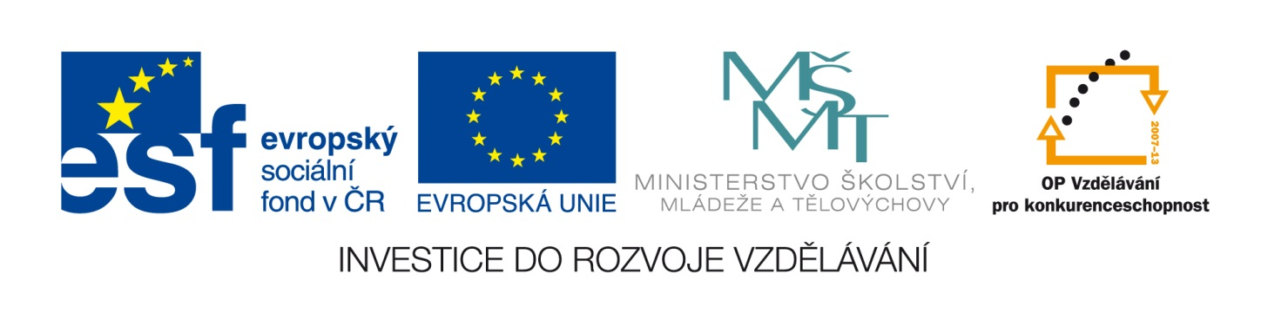
PROTOKOL O PRŮBĚHU VÝBĚROVÉHO ŘÍZENÍ
Číslo veřejné zakázky: | C151738
Název programu: | Operační program Vzdělávání pro konkurenceschopnost
Registrační číslo projektu: | CZ.1.07/1.1.00/56.1378,
Název projektu: | Podpora rozvoje jaz. komp. žáků a prac. školy
Název veřejné zakázky: | „Keramka v Evropě“
Název/obchodní firma, sídlo a IČ zadavatele: | Střední průmyslová škola keramická a sklářská Karlovy Vary,  IČO: 00077135

Zadavatel neobdržel v řádném termínu pro odevzdání nabídky žádnou nabídku. Výběrové řízení bylo ZRUŠENO.

